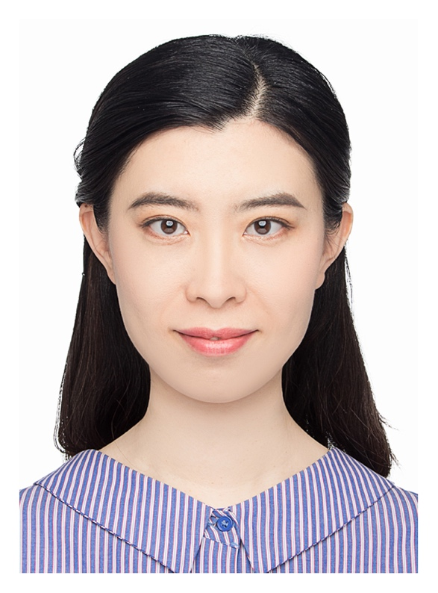
个人简介: 刘硕，博士，副主任医师。2015年博士毕业于中国医科大学，研究方向为牙周病学。现任大连医科大学口腔医学院牙周病学与口腔黏膜病学教研室负责人，大连医科大学附属口腔医院牙周科主任，辽宁省口腔医学会牙周病学专业委员会副主任委员，中华口腔医学会牙周病学专业委员会青年委员。
科研方向: 牙周病学常见病的临床诊疗与发病机制研究。
- 主持科研及教学项目:
1、主持，辽宁省科学技术厅， fimA基因缺失对IL-12介导的巨噬细胞清除P.gingivalis 能力的影响及机制，辽宁省自然科学基金，20180550403，2018-09至2021-10，5万元，结题。
2、主持，辽宁省科学技术厅，中性粒-成骨细胞轴中SLC11A1-SRGEN通路调控溶酶体酸化导致牙周炎骨破坏的机制研究，辽宁省科技计划联合计划项目，2025-MSLH-183，2025-11至2027-11，8万元，在研。
3、主持，翻转课堂教学模式在牙周病学实验课教学中的应用，校级教改项目，DYLX18030，2018-07至2021-07，结题。
4、主持，对分课堂在口腔“MDT”教学中的应用，校级教改项目，DYLX22034，2022-11至2025-11，结题。
二、第一作者或通讯作者发表的 5 篇代表性论文：
1. Shuo Liu*, Qianyang Chen, Lili Wang, Meichen Tong, Haibo Sun, Ming Dong, Weidong Niu, Lina Wang. The novel protein complex FAPα/ITGA5 is involved in the bone destruction of apical periodontitis,International. Journal of Biological Macromolecules, 2023, 259(Pt1), 128200.
2. Guo S, Zhang G, Lu A, Chen Q, Qu Q, Liu M, Liu S*, Niu W, Wang L. A radix dipsaci-loaded gelatin methacryloyl nanocomposite hydrogel with slow release and osteogenic effects. Int J Biol Macromol. 2025 Nov;330(Pt4):148153.
3. Ming Dong, Shuo Liu*, Haibo Sun, Meichen Tong, Qianyang Chen, Shuixiang Guo, Gege Zhang , Chun Shi, Lina Wang , Weidong Niu. Hmong medicine tooth-fixing formula promotes bone repair in periodontitis, 2025 Nov 25;148:157255.
4. Qian Yang Chen, Shuo Liu*, Yuhan Wang, MeiChen Tong, HaiBo Sun, Ming, Lu Yun Dong, WeiDong Niu, LiNa Wang. Yam Carbon Dots Promote Bone Defect Repair by Modulating Histone Demethylase 4B. INTERNATIONAL JOURNAL OF NANOMEDICINE, 2024, 19: 10415.
5. Chen Q, Wang Y, Shi C, Tong M, Sun H, Dong M, Liu S*, Wang L. Molecular Mechanism of the Asarum–Angelica Drug Pair in the Treatment of Periodontitis Based on Network Pharmacology and Experimental Verification,International Journal of Molecular Sciences. 2023 Dec 12;24(24):17389.

联系邮箱：
lexie0925@163.com

